Учебный материал можно найти в: - учебник - Чернышов Г.Г. «Сварочное дело - сварка и резка металлов» / Г.Г. Чернышов, М.: Издательский центр «Академия» изд. 2004 г.
- учебное пособие - Чернышов Г.Г. «Справочник электрогазосварщика и газорезчика» / Г.Г. Чернышов, М.: Издательский центр «Академия» изд. 2004 г.
1. Внимательно прочитайте текст задания, сделайте конспект и ответьте на вопросы в конце текста.
2. Готовые ответы на задания присылайте на электронную почту - pwaapt@yandex.ru
Убедительная просьба свои работы подписывать своей фамилией, ставить дату занятия, тему занятия и свой логин электронной почты и присылать ответы через pwaapt @ yandex.ru, а не фотографии в телефоне иначе я смогу их прочитать. Сначала создайте файл или документ на мониторе Microcoft Word, затем выделите (скопируйте) вопросы задания из почты или сайта и вставьте их в созданный в файл или документ. Затем напечатайте ответы на заданные вопросы. И отсылайте только ответы на вопросы.

§ 6. Технология сварки трубных СК.

1. Требования, ТУ, и ГОСТы для сварки трубопроводов (т/п).
Как уже говорилось трубопроводы применяют для подачи жидкостей, газа и сыпу-чих материалов. Они работают при различном давлении и температурах нагрева. Если рабочее давление (Р) в т/п менее 0,07 МПа, то на них не распространяются правила и нормы сварки Ростехнадзора. Стыки т/п с Рраб. свыше 0,07 МПа выпол-няются по правилам Ростехнадзора и только аттестованными для этой работы сварщиками.
Поэтому перед сборкой и сваркой трубы проверяют на соответствие их ТУ и требованиям проекта.
Основные типы и конструктивные элементы швов сварных соединений т/п, а также требования ТУ обязательные к выполнению при сборке и сварке трубных СК установлены Ростехнадзором:
--для стальных трубопроводов –ГОСТ 16037-80;
--для медных, медноникелеевых, а также их сплавов--ГОСТ 16038-80.
По ГОСТ предъявляют такие требования к свариваемым трубам:
--наличие сертификата на поставляемые трубы;
--отсутствие эллипсности труб;
--отсутствие разностенности (разной толщины стенок труб);
--соответствие хим. состава и мех. свойств металла труб, указанных в ТУ или ГОСТ.

2. Подготовка кромок стыков труб.
А) Перед подготовки труб к сварке проверяют —эллипсность, толщину стенок, соответствие Ø труб и соответствие хим. состава труб. Перпендикулярность плоскостей торцов к оси труб. Угол скоса кромок и угол раскрытия кромок. Величину притупления кромок.
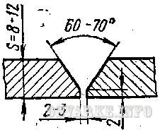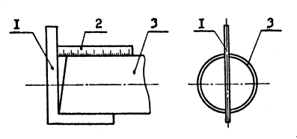
Б) Перед сваркой труб производят:
--зачистку кромок на расстоянии 20-30 мм от торца кромки—выполняют шлиф-машинками или пневмотурбинками, при малых Ø можно и напильником;
--выполняют (разделку кромок) угол скоса кромок—выполняют мех. способом УШМ, газорезкой, труборезом (при изготовлении секций отводов на токарном станке), при малых Ø можно и напильником;
--оставляют или выполняют притупление кромок, в зависимости от толщины стенки трубопроводов.

3. Сборка стыков труб под сварку.
а) При сборке не должно быть большого смещения кромок. Допустимое смещение кромок концов труб при сборке в стык под сварку:
Тстенки (мм) 3-4 5-6 7-8 9-14 15 и более
Смещение 1 1,5 2 2,5 3
не более (мм)
б) Для сварки стальных труб применяют следующую подготовку кромок:
--без скоса кромок для РДС труб с Тст.=2-4 мм;
-- без скоса кромок для ГС труб с Тст.=1-3 мм;
--с односторонним скосом двух кромок под углом 30+3ᵒ для РДС и Тст.=4-20 мм (V-образная разделка кромок);
--с односторонним скосом двух кромок под углом 30+3ᵒ для ГС и Тст.=4-7 мм (V-образная разделка кромок);
--с двусторонним скосом кромок двух кромок 30+3ᵒ для РДС и Тст.=более 20 мм (Х-образная разделка кромок).

в) Зазор между кромками труб выбирается следующим:
Тстенки (мм) 1-2 2-3 3-8 8-20
Зазор для РДС -- 0,5 1 2
Зазор для ГС 0,5 1 -- --
г) Величину притупления выбирают в зависимости от Ø электрода которым выполняется первый корневой шов и толщины стенки трубы. В основном этот шов выполняют эл-дом Ø=2-3 мм, а значит и величину притупления оставляют от 1,5 до 3 мм.
д) Выполнение прихваток. Прихватки выполняют электродами той же марки, что и основной шов.
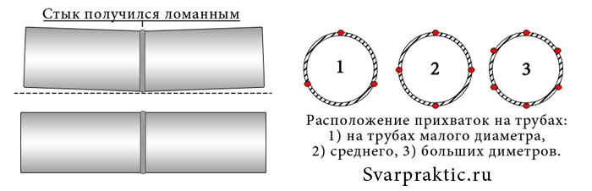
При сварке труб Ø до 100 мм—3 прихватки L=5-10 мм;
Ø=100 мм и более—4 симметричных прихватки L=10-20 мм;
Ø=250 мм и более— Lприхватки=до 50 мм равномерно по всей
окружности трубы через 250-300 мм.
При выполнении прихваток трубу зажимают в центраторах или других жестких приспособлениях и после выполнения прихваток проверяют параллельность и соостность сборки узла.

Вопросы для зачета № 6

1. На трубопроводы, работающие под каким давлением (МПа), распространяются или не распространяются правила Ростехнадзора: а) распространяются Рраб.= _________МПа б) не распространяются Рраб.= _________МПа 2. Напишите название и размеры элементов разделки стыка кромок (в мм. и в градусах), для сборки и сварки труб Ø = 157 мм с толщиной стенки трубы 8 мм:
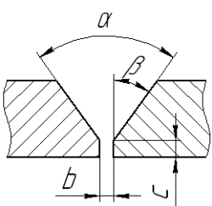
a_______________________________________________________________ ᵦ_______________________________________________________________ b_______________________________________________________________ с_______________________________________________________________
3. Какой зазор между кромками устанавливают при РДС труб с Тстенки =10 мм: а) - 0,5 мм. б) - 1 мм. в) - 3 мм. г) - 2 мм. д) - 1,5 мм. 4. Какое количество прихваток и какой длины (Lпр.) выполняют при сборке стыков труб для РДС, следующих диаметров: Ø= до 100 мм кол-во=____________ Lпр.=________________________________ Ø= 100 мм и более кол-во=____________ Lпр.=________________________________ Ø= 250 мм и более кол-во=____________ Lпр.=_________________________________ 5. Выберете наибольший зазор выставляемый при газовой сварке: а) - 1,0 мм; б) - 0,5 мм; в) - 1,5 мм.
Фамилия, № группы______________________________________________________

7. Какое количество слоев накладывают при выполнении ГС трубы с толщиной стенки трубы 5 мм: а) - 1; б) - 2; в) - 3.
4. Какое количество слоев (не считая корневого) накладывают при выполнении РДС стыка трубы с толщиной стенки трубы (Тст.) = 8 мм: а) - 2; б) - 3; в) - 4; г) - 1.

